Neue Energieführung triflex TRX revolutioniert die 3D-Bewegung am Roboter
Teleskopierbare triflex TRX-Energiekette von igus spart Platz am Roboter und sorgt für einen Rückzugsweg von bis zu 40 Prozent

Köln, 5. Mai 2021 – Damit Leitungen an Industrierobotern sicher, leicht und kompakt in der Bewegung geführt werden können, hat igus jetzt die vierdimensionale Energiekette triflex TRX entwickelt. Die neue Designstudie löst klassische Roboterschlauchpakete und Rückzugsysteme ab. Das Besondere: Ein einzigartiger Teleskop-Mechanismus im Inneren der Kette sorgt für einen Rückzugsweg von 40 Prozent. So können Anwender an der dritten Achse ihres Roboters Platz, bis zu 83 Prozent Gewicht und hohe Kosten für Rückzugsysteme sparen.

Die dreidimensionalen triflex R-Energieketten von igus sind in der Industrie weit verbreitet, wenn es darum geht, Leitungen und Schläuche am Roboter ausfallsicher zu führen. Damit bei der Bewegung des Energiekettensystems keine Schlaufen entstehen, die den Roboter behindern könnten, kommen bisher Rückzugsysteme auf der dritten Achse zum Einsatz. „Die Achsen an den Roboter bieten jedoch immer weniger Platz, daher musste eine neue Lösung her“, so Jörg Ottersbach, Leiter des Geschäftsbereichs e-ketten bei der igus GmbH. Gesagt, getan, wurde auf Basis der triflex R-Energiekette das triflex TRX-System entwickelt. Hierbei handelt es sich um eine vierdimensionale Energiekette in der das Rückzugsystem bereits integriert ist. „Mit TRX schaffen wir eine platzsparende Kette, die direkt kompakt auf der dritten Achse fixiert werden kann. Die Energieführung tordiert in sich, verlängert und verkürzt sich spiralförmig wie bei einem Teleskopauszug um bis zu 40 Prozent“, so Ottersbach. Dazu setzt igus in dem einzigartigen Mechanismus auf ein Schraubverbindersystem sowie auf ein integriertes Rückstellband. Das Band bringt die Kettenglieder immer wieder in ihren Ausgangspunkt, dabei ist die Rückzugkraft einstellbar. Die Leitungen werden in Form einer Wendel in die Kette hineingelegt und sicher in der Bewegung mithilfe der Kette geführt. Zusätzlich sind die Leitungen und Schläuche in der Mitte der TRX befestigt, um beim Ziehen an der Kette nicht die Position zu verlassen.

83 Prozent Gewichtsersparnis
Im Vergleich zu anderen Rückzugsystemen spart der Anwender bis zu 83 Prozent Gewicht ein und benötigt weniger als der Hälfte des Platzes. So lässt sich die Performance des Roboters weiter verbessern. Weiterhin reduzieren sich die Kosten durch den Verzicht eines zusätzliches Rückzugsystems deutlich. TRX kann einfach mit bestehenden triflex R-Ketten der Serie TRE verbunden werden. Wie auch bei triflex R lassen sich die Leitungen schnell von außen in die Energiekette befüllen. Die neue TRX stellt igus Interessenten ab dem 5. Mai 2021 auf seiner neu aufgelegten real-virtuellen Messe vor.

Wie genau die TRX funktioniert sehen Sie im Video:
https://youtu.be/lh60t-3YV0Q

Mehr Infos zur TRX finden Sie unter:
https://www.igus.de/info/triflex-r-trx

ÜBER IGUS:

Die igus GmbH entwickelt und produziert motion plastics. Diese schmierfreien Hochleistungskunststoffe verbessern die Technik und senken Kosten überall dort, wo sich etwas bewegt. Bei Energiezuführungen, hochflexiblen Kabeln, Gleit- und Linearlagern sowie der Gewindetechnik aus Tribopolymeren führt igus weltweit die Märkte an. Das Familienunternehmen mit Sitz in Köln ist in 35 Ländern vertreten und beschäftigt weltweit 4.150 Mitarbeiter. 2020 erwirtschaftete igus einen Umsatz von 727 Millionen Euro. Die Forschung in den größten Testlabors der Branche produziert laufend Innovationen und mehr Sicherheit für die Anwender. 234.000 Artikel sind ab Lager lieferbar und die Lebensdauer ist online berechenbar. In den letzten Jahren expandierte das Unternehmen auch durch interne Start-ups, zum Beispiel für Kugellager, Robotergetriebe, 3D-Druck, die Plattform RBTX für Lean Robotics und intelligente „smart plastics“ für die Industrie 4.0. Zu den wichtigsten Umweltinvestitionen zählen das „chainge“ Programm – das Recycling von gebrauchten e-ketten - und die Beteiligung an einer Firma, die aus Plastikmüll wieder Öl gewinnt. (Plastic2Oil).

PRESSEKONTAKTE:  Oliver Cyrus  Leiter Presse und Werbung  igus® GmbH  Spicher Str. 1a  51147 Köln  Tel. 0 22 03 / 96 49-459  ocyrus@igus.net  www.igus.de/presse | Anja Görtz-Olscher  Managerin Presse & Werbung  igus® GmbH  Spicher Str. 1a  51147 Köln  Tel. 0 22 03 / 96 49-7153  agoertz@igus.net  www.igus.de/presse

Die Begriffe "igus", “Apiro”, "chainflex", "CFRIP", "conprotect", "CTD", "drygear“, "drylin", "dry-tech", "dryspin", "easy chain", "e-chain", "e-chain systems", "e-ketten", "e-kettensysteme", "e-skin", "e-spool“, "flizz", „ibow“, „igear“, "iglidur", "igubal", „kineKIT“, "manus", "motion plastics", "pikchain", „plastics for longer life“, "readychain", "readycable", „ReBeL“, "speedigus", "triflex", "robolink" und "xiros" sind gesetzlich geschützte Marken in der Bundesrepublik Deutschland und gegebenenfalls auch international.
Bildunterschrift:

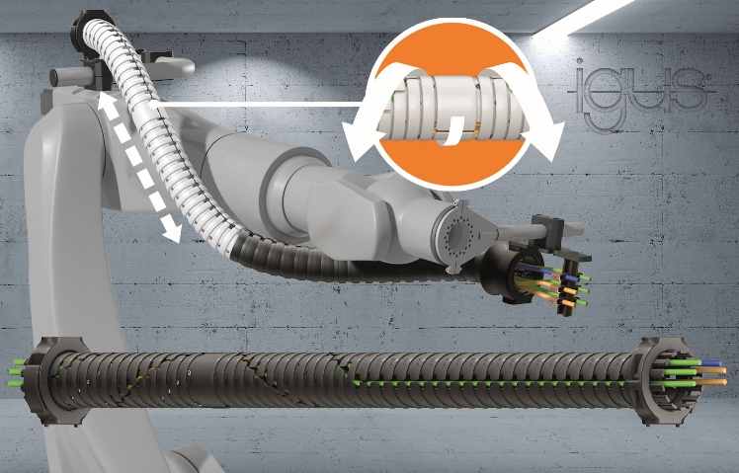
Bild PM2321-1
Das neue TRX-System von igus spart Platz an der dritten Roboterachse und sorgt für eine Rückzugslänge von bis zu 40 Prozent. (Quelle: igus GmbH)

